
Informační systém JEDNODUCHÉ ÚČETNICTVÍ / DAŇOVÁ EVIDENCE, hotline: 251 812 567

DIALOG MIS s.r.o., Slavíčkova 2, 160 00 PRAHA 6, tel.: 246 007 800, e-mail:ucetnictvi@dialogmis.cz

Vážení uživatelé,

informační systém PC-JUC/DEV ve verzi 6.9 přináší tyto programové změny, funkční rozšíření a novinky:
- Jsou distribuovány téměř všechny (viz upozornění v následujícím odstavci) vzorové sazebníky a automaticky aktualizovány příslušné pracovní sazebníky nezbytné pro vedení daňové evidence v roce 2009.
- Jsou provedena programová opatření, která zajišťují od roku 2009 ve mzdové evidenci výpočet nově zavedené náhrady mzdy za dočasnou pracovní neschopnost. Osobní list zaměstnance a měsíční vyúčtování mzdy obsahují nové položky. Je aktualizován výpočet sociální pojistného, které odvádí zaměstnavatel.
- Je implementován nový způsob výpočtu dávek nemocenského pojištění (nemocenského, ošetřovného a peněžité pomoci v mateřství) platný od 1.1.2009.
- Nový soubor Pravidelně vyplácený důchod podporuje poplatníky daně z příjmů, kteří jsou poživateli pravidelně vypláceného důchodu, ve výpočtu zdanitelné části důchodu.
- Do modulu Dokumentace je zařazen nový text „Začínáme s programem PC-JUC/DEV“.

Upozornění:
V programu PC-JUC/DEV verze 6.9 jsou zohledněny předpokládané legislativní změny. Je však pravděpodobné, že novely zákonů platné pro rok 2009 (zákona o daních z příjmů, zákona o stabilizaci veřejných rozpočtů, zákona o nemocenském pojištění a dalších) budou přijaty spolu s celou řadou dílčích změn oproti vládním návrhům. Tyto případné další změny budou zohledněny v následující verzi programu. Vzhledem k tomu, že ještě nejsou k dispozici úplná znění novelizovaných zákonů, nejsou ve verzi 6.9 aktualizovány v modulu Dokumentace citace právních předpisů. Chybí legislativní podklady pro sazby platné v roce 2009 u následujících sazebníků: Sazby stravného, Sazby stravného v cizí měně, Průměrné ceny pohonných hmot a Zatřídění hmotného majetku do odpisových skupin. Zatím není aktualizován také soubor Sazby daně silniční (bude třeba změnit jeho strukturu a to i zpětně pro rok 2008).
Teprve od verze 7.0, která bude distribuována v druhé polovině ledna 2009, garantujeme správnost:
a) přiznání k dani z příjmů fyzických osob za rok 2008
b) ročních přehledů o příjmech a výdajích za rok 2008 pro zdravotní pojišťovnu a správu sociálního zabezpečení
c) přiznání k dani silniční za rok 2008
d) sazeb platných pro rok 2009
e) měsíčních vyúčtování mzdy v roce 2009.

Při prvním spuštění systému ve verzi 6.9 dojde k následujícím jednorázovým akcím:
- Do databáze bude začleněn nový vzorový a pracovní sazebník Pravidelně vyplácený důchod.
Vzorové sazebníky budou rozšířeny o rok 2009. Všechny dosud známé změny sazeb budou automaticky zohledněny v příslušných sazebnících.
Pracovní sazebníky budou rozšířeny o rok 2009. Aktualizováno bude celkem 16 pracovních sazebníků. U 7 z nich dochází ke změně sazeb (v následujícím výčtu jsou zvýrazněny): Minimální vstupní ceny HNIM, Fond pracovní doby, Sleva na dani a daňové zvýhodnění, Sazby zdravotního a sociálního pojistného zaměstnanců, Sazby záloh na daň z příjmů ze závislé činnosti, Zvláštní sazba daně z příjmů u dohod o provedení práce, Sazby záloh na daň z příjmů, Sazby daně z příjmů, Odčitatelné položky od základu daně, Roční odpisové sazby, Slevy na dani z příjmů, Povinnosti podnikatele, Snížení vyměřovacího základu zdravotního pojistného za zaměstnance, Sazba zákonného pojištění odpovědnosti organizace za škodu, Všeobecný vyměřovací základ a Sazby zdravotního a sociálního pojistného OSVČ.
Budou aktualizovány pracovní číselníky. Časově závislé číselníky Uzávěrkové úpravy příjmů, Uzávěrkové úpravy výdajů, Položky upravující základ daně, Příjmy ze závislé činnosti a funkčních požitků, Příjmy z pronájmu a Ostatní příjmy budou rozšířeny o rok 2009.
Bude automatizovaně vytvořen osobní Kalendář povinností podnikatele na rok 2009.
Mzdová evidence bude doplněna o nové položky (délka směny, počet odpracovaných hodin, náhrada mzdy za PN).
Ostatní příjmy dle §10 zákona o daních z příjmů budou od roku 1996 včetně doplněny o položku 0 - zdanitelná část pravidelně vypláceného důchodu.
Bude aktualizován Rejstřík bulletinů. Novinky verze 6.9 jsou zpřístupněny ve všech funkcích Rejstříku bulletinů.
Bude provedena aktualizace programové nabídky a uživatelských oprávnění.

1. NÁHRADA MZDY PŘI PRACOVNÍ NESCHOPNOSTI A DNP V ROCE 2009

Dnem 1.1.2009 nabývá účinnosti nový zákon o nemocenském pojištění (zákon č. 187/2006 Sb.). Účinnost tohoto zákona byla v uplynulých dvou letech již dvakrát odložena. Podle nového zákona o nemocenském pojištění bude nemocenské náležet až od 15. dne trvání pracovní neschopnosti. V prvních 14 dnech pracovní neschopnosti bude zaměstnanci náležet náhrada mzdy, vyplácená z prostředků zaměstnavatele.

Podle zákoníku práce náleží zaměstnanci v případě dočasné pracovní neschopnosti náhrada mzdy
- za pracovní dny (a v nich za počet hodin, na které byla rozvržena pracovní doba) a za státem placené svátky
- až od 4. pracovního dne (např. za 7 pracovních dnů při 5-denním pracovním týdnu a 14-denní pracovní neschopnosti)
- jen z pojištěného zaměstnání (jen zaměstnanci, kterému by jinak náleželo nemocenské)
- jen za dobu trvání pracovního vztahu (nikoliv za dny pracovní neschopnosti po skončení zaměstnání).
První 3 pracovní dny dočasné pracovní neschopnosti nebude zaměstnanci náležet ani náhrada mzdy ani nemocenské. Tyto skutečnosti jsou kompenzovány snížením sazeb pojistného na sociální zabezpečení jak u zaměstnance, tak u zaměstnavatele. V roce 2009 při měsíčním odvodu sociálního pojistného za (malou) organizaci sníží zaměstnavatel pojistné o ½ úhrnu vyplacených náhrad za pracovní neschopnost.

1.1. Náhrada mzdy při pracovní neschopnosti a nemocenské

(Modul Služby, submodul Výpočty, stejnojmenný program)
Do programu byl zařazen nový kalkulátor na výpočet výše náhrady mzdy při pracovní neschopnosti a nemocenského v roce 2009. Uživatel zadá počet hodin PN, za které se poskytuje náhrada mzdy a průměrný hodinový výdělek zaměstnance. Program provede výpočet redukovaného průměrného hodinového výdělku a stanoví náhradu mzdy.
Uživatel zadá počty kalendářních dnů v kategoriích „15. až 30. den PN“, „31. až 60. den PN“ a „61. a další den PN“. Dále zadá denní vyměřovací pro DNP. Program provede výpočet redukovaného denního vyměřovacího základu a stanoví nemocenské. Kalkulátor je volán při měsíčním vyúčtování mzdy jako pomocná funkce pro stanovení náhrady mzdy a nemocenského v roce 2009.
Tip: Při určování počtu dnů, za které se má poskytnout náhrada mzdy, využijte funkci F5 - Kalendář.
Příklad: Zaměstnankyně byla v pracovní neschopnosti od 5.1.2009 do 18.1.2009, tj. 14 kalendářních dnů. Má 5-denní pracovní týden a pravidelnou 8-hodinovou pracovní dobu. Náhrada mzdy za pracovní neschopnost jí náleží za dny 8.1., 9.1. a 12.1. až 16.1.2009, tj. celkem za 7 pracovních dnů neboli za 56 hodin.

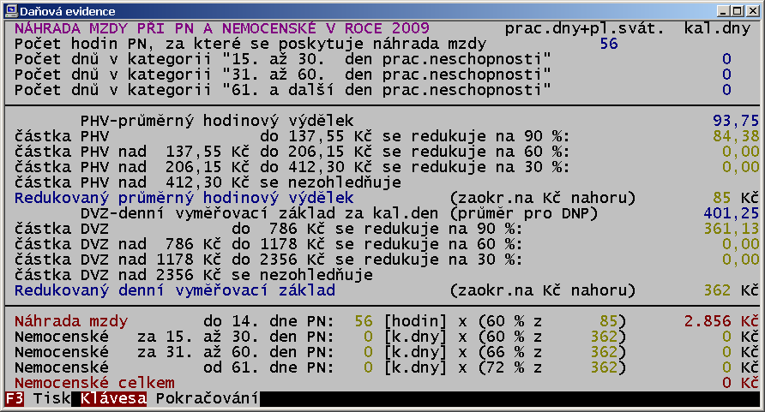

1.2. Ošetřovné

(Modul Služby, submodul Výpočty, program Podpora při ošetřování člena rodiny)
Do programu byl zařazen nový kalkulátor na výpočet výše ošetřovného v roce 2009. Uživatel zadá počet dnů ošetřování člena rodiny a denní vyměřovací základ pro dávky nemocenského pojištění. Program provede výpočet redukovaného denního vyměřovacího základu a ošetřovného. V roce 2009 se budou na denní vyměřovací základ aplikovat 3 redukční hranice. Ošetřovné bude vyšší než v roce 2008 u zaměstnanců s denním vyměřovacím základem přesahujícím 550 Kč.
Kalkulátor je volán při měsíčním vyúčtování mzdy jako pomocná funkce pro stanovení ošetřovného v roce 2009.

1.3. Peněžitá pomoc v mateřství

(Modul Služby, submodul Výpočty, stejnojmenný program)
Do programu byl zařazen nový kalkulátor na výpočet výše peněžité pomoci v mateřství v roce 2009. Uživatel zadá počet dnů placené mateřské dovolené a denní vyměřovací základ pro DNP. Program provede výpočet redukovaného denního vyměřovacího základu a peněžité pomoci v mateřství. V roce 2009 se budou na denní vyměřovací základ aplikovat 3 redukční hranice. Za každý den placené mateřské dovolené bude vypláceno 70% redukovaného DVZ (dříve 69%).
Kalkulátor je volán při měsíčním vyúčtování mzdy jako pomocná funkce pro stanovení PPM v roce 2009.

2. MZDOVÁ EVIDENCE V ROCE 2009

Důležité upozornění: Měsíční vyúčtování mzdy za říjen 2008 proveďte již programem ve verzi 6.9 !
Důvod: Pokud by měl Váš zaměstnanec v prvních 3 měsících roku 2009 pracovní neschopnost, náhrada mzdy (kterou jste povinni mu vyplatit) by se stanovila na základě průměrného hodinového výdělku v rozhodném období. Tímto rozhodným obdobím je pro 1. čtvrtletí roku 2009 předchozí, tj. 4. čtvrtletí roku 2008. Měsíční vyúčtování mzdy za měsíce říjen, listopad a prosinec 2008 musí již mít vyplněnu položku Počet odpracovaných hodin.

2.1. Osobní list

(Modul Účetní knihy, submodul Mzdová evidence, program Vystavení, oprava, rušení tisk osobních listů)
Osobní list zaměstnance obsahuje novou položku délka pracovní směny. Položka je nepovinná. V případě, že má zaměstnanec rovnoměrně rozvrženou pracovní dobu, položka umožňuje při vystavování měsíčního vyúčtování mzdy automaticky stanovit počet odpracovaných hodin. Vkládá se ve tvaru x nebo x.x hodin. Uvádí se pouze u pracovního poměru nebo u dohody o pracovní činnosti. U dohody o provedení práce musí být prázdná.
Doporučení: Co nejdříve (nejlépe před provedením měsíčních vyúčtování mzdy za 10.2008) proveďte následující akci: Nechte si zobrazit postupně osobní listy na rok 2008 všech svých zaměstnanců. U těch, kteří splňují podmínky, že mají s Vámi uzavřen pracovní poměr nebo dohodu o provedení pracovní činnosti a současně mají rovnoměrně rozvrženou pracovní dobu, zvolte funkci F6-Oprava. Doplňte délku pracovní směny. Na dotaz „Přepočítat na měsíčních vyúčtováních mzdy v daném roce počet odpracovaných hodin?“ odsouhlaste předvolenou odpověď „Ano“.

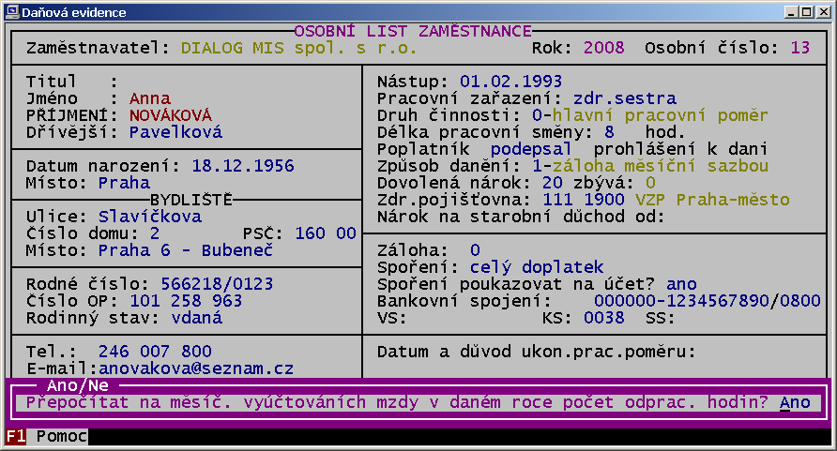

Program na všech měsíčních vyúčtováních mzdy zaměstnance v roce 2008 dopočte nový údaj „Počet odpracovaných hodin“. Současně si zajistíte, že Vám program při měsíčních vyúčtováních mzdy za měsíce říjen až prosinec 2008 bude položku „Počet odpracovaných hodin“ automaticky na formuláři předplňovat.

2.2. Měsíční vyúčtování mzdy

(Modul Účetní knihy, submodul Mzdová evidence, programy Měsíční vyúčtování mzdy)
Měsíční vyúčtování (časové i úkolové) mzdy bylo upraveno tak, aby se na něj vešly dvě nové položky.
Počet odpracovaných hodin je povinný údaj od 10.2008, je-li se zaměstnancem uzavřen pracovní poměr nebo dohoda o pracovní činnosti. Je nezbytný pro výpočet náhrady mzdy, která se od 01.2009 poskytuje zaměstnanci za prvních 14 dní pracovní neschopnosti. Při rovnoměrně rozložené pracovní době je položka předvolena součinem počtu odpracovaných dnů a délky pracovní směny. Délka pracovní směny se uvádí na osobním listu zaměstnance.
Náhrada mzdy za pracovní neschopnost patří mezi nezdanitelné příjmy. Nelze ji přímo editovat. Je stanovena kalkulátorem (viz bod 1.1. tohoto bulletinu). Kalkulátor se aktivuje, pokud je zadán nenulový počet kalendářních dnů pracovní neschopnosti. Má-li mzdový program k dispozici měsíční vyúčtování mzdy za rozhodné období (předchozí čtvrtletí), stanoví sám průměrný hodinový výdělek a uživatel ho v kalkulátoru pouze odsouhlasí.
Poznámka:
Obdobně platí: Má-li mzdový program k dispozici měsíční vyúčtování mzdy za rozhodné období (12 kalendářních měsíců předcházejících vzniku nároku na DNP), stanoví sám denní vyměřovací základ pro DNP a uživatel ho v kalkulátoru pouze odsouhlasí.
Příklad: Zaměstnankyně byla v pracovní neschopnosti od 5.1.2009 do 18.1.2009, tj. 10 pracovních dnů, 14 kalendářních dnů. Má 8-hodinovou pracovní dobu. Odpracovala 12 dnů (u časové mzdy se za odpracovaný den považuje i státem placený svátek), tj. 96 hodin. Náleží jí náhrada mzdy za pracovní neschopnost, kalkulátorem stanovená na 2.856,- Kč. Pracovní neschopnost trvala 14 dnů, nárok na nemocenské nevzniknul.

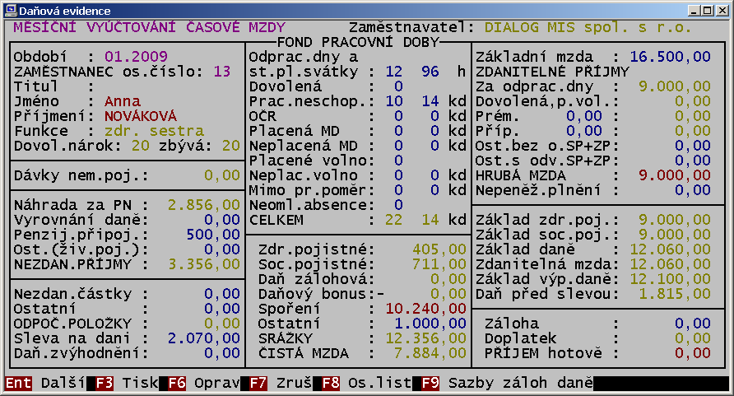

Položka označovaná do verze 6.8 včetně jako „FKSP, výročí“ je nově označena jako „Ostatní zdanitelné příjmy bez odvodu sociálního a zdravotního pojistného“. Patří sem například odstupné. Peněžní dar k životnímu jubileu (50 let, první odchod do důchodu) patřil mezi tyto příjmy pouze do 31.12.2006.
Položka označovaná do verze 6.8 včetně jako „Ostatní zdanitelné příjmy“ je nově označena jako „Ostatní zdanitelné příjmy s odvodem sociálního a zdravotního pojistného“. Patří sem například refundace mzdy, mimořádná odměna, proplacení nevyčerpané dovolené apod. Od 1.1.2007 také peněžní dar k životnímu jubileu (50 let, první odchod do důchodu).

2.3. Odvody z mezd

(Modul Účetní knihy, submodul Mzdová evidence, stejnojmenný program)
Příklad odvodů z mezd v roce 2009. Je změněn výpočet výše soc. pojistného, které je odváděno za (malou) organizaci.

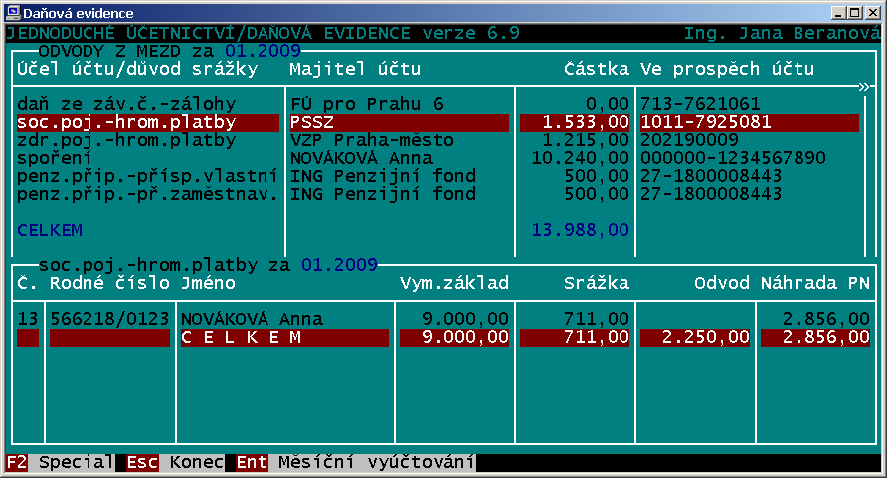

Sociální pojistné srážené zaměstnanci se snížilo, neboť se snížila sazba nemocenského pojištění za zaměstnance. Sociální pojistné odváděné za zaměstnavatele se snížilo, neboť se snížila sazba nemocenského pojištění za zaměstnavatele. V roce 2009 zaměstnavatel sníží celkový odvod sociálního pojistného o ½ úhrnu vyplacených náhrad za pracovní neschopnost, které v daném měsíci zaměstnancům vyplatil.
V uvedeném případě celkový odvod sociálního pojistného = 711 + 2.250 - (2.856 / 2) = 1.533,- Kč
V roce 2010 si zaměstnavatel s počtem nemocensky pojištěných zaměstnanců do 50 včetně bude moci vybrat: Buď bude platit vyšší sazbu nemocenského pojištění a pak bude moci snižovat odvod sociálního pojistného o ½ úhrnu vyplacených náhrad za pracovní neschopnost stejně jako v roce 2009 nebo bude platit nižší sazbu nemocenského pojištění, ale vyplacené náhrady za pracovní neschopnost zaměstnanců mu nebudou ani částečně refundovány.
Programem vystavovaný „Přehled o vyměřovacích základech a pojistném malé organizace“ je upraven v souladu s aktuálně platným tiskopisem. Nová hranice vyměřovacího základu rozhodného pro účast na nemocenském pojištění zaměstnance je 2.000,- Kč (dříve 400,- Kč).

2.4. Mzdový list
(Modul Účetní knihy, submodul Mzdová evidence, stejnojmenný program)
Při vystavení mzdového listu zaměstnance za libovolný rok se položka dosud označovaná jako „Průměr pro dovolenou“ bude nově jmenovat „Průměrný denní výdělek“. Bude se nadále používat při výpočtu výše náhrady mzdy za dovolenou. Od roku 2009 přibudou na mzdovém listu zaměstnance položky „Počet odpracovaných hodin“, „Náhrada mzdy za PN“ a „Průměrný hodinový výdělek“.

2.5. Mzdové bilance
(Modul Účetní knihy, submodul Mzdová evidence, program Mzdová bilance za zvolené období po zaměstnancích)
Zvolíme-li funkci F9 - Do formuláře (lze ji spustit s pravítkem nastaveným buď na zvoleném zaměstnanci nebo na sumárním řádku), zobrazí se formulář upravený obdobně jako formulář pro vystavení měsíčního vyúčtování mzdy. Přibyly položky „Počet odpracovaných hodin“ a „Náhrada mzdy za PN“.
(Modul Účetní knihy, submodul Mzdová evidence, program Mzdová bilance za zvolené období po měsících)
Zvolíme-li funkci F9 - Do formuláře (lze ji spustit s pravítkem nastaveným buď na zvoleném měsíci nebo na sumárním řádku), zobrazí se formulář upravený obdobně jako formulář pro vystavení měsíčního vyúčtování mzdy. Přibyly položky „Počet odpracovaných hodin“ a „Náhrada mzdy za PN“.

3. PRAVIDELNĚ VYPLÁCENÝ DŮCHOD
Za určitých podmínek je předmětem daně z příjmů ta část pravidelně vypláceného důchodu, která převyšuje zákonem stanovený limit (např. v roce 2008 to je 198.000.- Kč). Podmínkou zdanění je, že tato část důchodu spolu s případnými dalšími příjmy podle §7 až §10 zákona o daních z příjmů současně převýší částku 15.000,- Kč. U osoby, která má příjmy ze zaměstnání (dle §6), je podmínkou zdanění, že část důchodu spolu s příjmy dle §7 až §10 převýší částku 6.000,- Kč. Případné zdanění části přijatého důchodu se provede prostřednictvím souboru „Ostatní příjmy“ (rozumí se dle §10 zákona o daních z příjmů). Od verze 6.9 má soubor „Ostatní příjmy“ v přehledu příjmů (od roku 1996 včetně) zavedenu nezrušitelnou položku 0 - zdanitelná část pravidelně vypláceného důchodu. Při pokusu položku přímo aktualizovat se zobrazí hlášení: „Tuto položku lze aktualizovat jen pomocí souboru Pravidelně vyplácený důchod“.

3.1. Vzorový sazebník Pravidelně vyplácený důchod
(Modul Číselníky, submodul Vzorové sazebníky, nový stejnojmenný program)
Vzorový sazebník „Pravidelně vyplácený důchod“ obsahuje pro každý rok položku Osvobozeno. Položka představuje částku pravidelně vypláceného důchodu, která je osvobozena od daně z příjmů. Soubor je distribuován se sazbami platnými od roku 1996.

3.2. Pracovní sazebník Pravidelně vyplácený důchod
(Modul Daně, submodul Daň z příjmů a pojistné, nový stejnojmenný program)
Pracovní soubor „Pravidelně vyplácený důchod“ obsahuje oproti vzorovému sazebníku pro každý rok další dvě položky: Přijato a Zdanit. Při prvním spuštění verze 6.9 bude pracovní soubor uveden do podoby odpovídající příslušnému vzorovému sazebníku. Položky Přijato a Zdanit budou nulové. Uživatel má k dispozici všechny funkce potřebné pro aktualizaci souboru. Do položky Přijato vloží úhrn všech přijatých částek pravidelně vypláceného důchodu za rok. Program stanoví částku, kterou je třeba zdanit. Po vložení nového záznamu do souboru „Pravidelně vyplácený důchod“ nebo po opravě již založeného záznamu program upozorní uživatele na synchronně provedenou aktualizaci souboru „Ostatní příjmy“ hlášením: „Zdanitelná část důchodu byla zapsána do ostatních příjmů dle §10“.
Nové soubory je možné samostatně archivovat a obnovovat z pojistných kopií. Je možné nechat si zobrazit atributy pojistných kopií souborů. Pojistné kopie souborů je možné i zrušit.

4. ZAČÍNÁME S PROGRAMEM PC-JUC/DEV
(Modul Dokumentace, submodul Informační systém, nový stejnojmenný program)
Do online dokumentace k programu je zařazen text „Začínáme s programem PC-JUC/DEV“. Pomocí 10-ti krátkých a jasných doporučení je popsán postup prvotního seznámení se s programem. Text je určen především začínajícím uživatelům programu PC-JUC/DEV. Pomůže však také těm našim klientům, kteří program využívají jen okrajově (vystavují si pomocí něj faktury nebo příkazy k úhradě a podobně). Program na vedení daňové evidence je primárně určen k vystavení přiznání k dani z příjmů fyzických osob.
5. RŮZNÉ
(Modul Účetní knihy, submodul Mzdová evidence, program Vystavení, oprava, rušení, tisk předpokl. mzdových výdajů)
Na již založený záznam předpokládaných mzdových výdajů lze od verze 6.9 aplikovat novou funkci F10 - Simulace. Program předloží dotaz na výši požadované čisté mzdy, pak provede simulaci měsíčního vyúčtování mzdy. Stanoví základní mzdu tak, aby bylo dosaženo požadované částky čisté mzdy. Uživatel simulované vyúčtování mzdy může, ale nemusí akceptovat.
(Modul Dokumentace, submodul Právní předpisy)
Submodul Právní předpisy je rozšířen o citaci §4, odst. 1, písm. h) zákona č. 586/1992 Sb., o daních z příjmů, kde je specifikována výše pravidelně vypláceného důchodu, osvobozená od daně z příjmů (v roce 2009 to je 198.000,- Kč) a o citaci §75 zákona č. 262/2006 Sb., zákoníku práce, kde je specifikován maximální počet hodin, na který může být uzavřena dohoda o provedení práce (v roce 2009 to je 150 hodin ročně u jednoho zaměstnavatele).

JAK NAINSTALOVAT PROGRAM PC-JUC/DEV NA JINÝ POČÍTAČ?
Uživatel se může dostat do situace, kdy potřebuje mít provozuschopný program PC-JUC/DEV na jiném počítači, než měl dosud. Buď přechází na jiný počítač (často i pod jiný operační systém) nebo chce mít program na více počítačích, např. na pracovišti a doma. I když se rozhodnete svěřit instalaci programu PC-JUC/DEV známému, který je zručný v práci s počítači, musíte mu zajistit instalační (nikoli aktualizační) CD disk a pokyny k instalaci programu včetně licenčního klíče ! Chcete-li pokračovat v práci s již dříve založenými individuálními daty, pak je třeba provést tzv. reinstalaci programu, která spočívá ve 2 krocích - ve zprovoznění programu na novém počítači a v přenesení databáze z dosud provozovaného počítače na nový počítač.
a) Doporučujeme kontaktovat naši firmu. Na požádání Vám bude zdarma zaslána instalace programu v poslední (nejnovější) verzi. Distribučním médiem je CD disk (na přání uživatele i diskety). Na CD disku je také instalátor tiskového programu DOSPrint. Obdržíte pokyny k reinstalaci programu PC-JUC/DEV, pokyny k instalaci programu PC-JUC/DEV včetně licenčního klíče a pokyny k instalaci programu DOSPrint včetně autorizačního klíče a sériového čísla.
b) Další možností je program PC-JUC/DEV kopírovat nikoli instalovat. Výhoda spočívá v tom, že se ze starého počítače hned přenesou všechny komponenty programu. Nevýhoda spočívá v znehodnocení souboru s licenčními údaji a případně v nutnosti ručně upravit spouštěcí dávku programu (přizpůsobit ji jinému operačnímu systému). Podrobné informace o jménu a správném tvaru spouštěcí dávky a o vlastnostech zástupce programu se nachází v modulu Dokumentace, v submodulu Informační systém, v programu Postup spouštění programu.
Upozorňujeme, že program DOSPrint není možné kopírovat, je třeba ho instalovat.

Při aktualizaci programu PC-JUC/DEV z DISKETY postupujte prosím podle následujících pokynů:
1. Přejděte do příslušného adresáře
Jméno adresáře je dáno následujícím pravidlem: Uživatelé DOS-verze medicínského SW mají PC-JUC/DEV v adresáři nazvaném podle jejich odbornosti (ZUBAR, LABOR). Všichni ostatní uživatelé (tedy i uživatelé WIN-verze medicínského SW) mají PC-JUC/DEV v adresáři s názvem JUC. Postup přechodu do příslušného adresáře je dán operačním systémem:
Pracujete-li v prostředí MS DOS:
Přejděte na diskovou jednotku, na které máte nainstalovaný náš SW, příkazem c: (resp. d:)
Zvolte příslušný adresář příkazem cd\juc (resp. cd\zubar, cd\labor)
Pracujete-li v prostředí WINDOWS:
Klikněte myší postupně na tlačítka Start, Programy (u WIN 2000/XP/Vista navíc Příslušenství) a Příkazový řádek.
Máte-li náš SW nainstalovaný na diskové jednotce D, přejděte na ni příkazem d:
Zvolte příslušný adresář příkazem cd\juc (resp. cd\zubar, cd\labor)
Doporučení: Zpětné lomítko lze vždy vložit zápisem čísla 92 při současném stisknutí klávesy Alt.
2. Vložte disketu se souborem JUC69.EXE do disketové mechaniky A
3. Vlastní instalaci upgradu spusťte příkazem a:juc69
4. Na dotazy Overwrite (y/n)? odpovězte vždy: y
5. Pracujete-li v prostředí WINDOWS, ukončete DOS-režim práce příkazem exit

Při aktualizaci programu PC-JUC/DEV z CD disku postupujte prosím podle následujících pokynů:
1. Vložte CD disk s aktualizací programu do mechaniky.
Vyčkejte několik sekund. Zobrazí se okno s nabídkou aktualizace programu/programů. Pokud nedojde k automatickému spuštění nabídky k aktualizaci, zvolte Tento počítač, klikněte myší na CD disk s názvem DialogMIS-JUC a nakonec klikněte na soubor Autorun.exe.
Poznámka: V této fázi lze od aktualizace programu ustoupit zavřením okna s nabídkou.
2. Klikněte na řádek, kde je uveden název programu (PC-JUC/DEV), kódování programu a název cílového adresáře. Zobrazí se okno Příkazového řádku, ve kterém jsou kromě kontaktních informací uvedeny údaje: Zdrojový adresář, cílový adresář, kódování programu a číslo verze programu (6.9).
Poznámka: V této fázi lze od aktualizace programu ustoupit současným stisknutím kláves Ctrl a C.
3. Stiskněte libovolnou klávesu (např. Enter). Proběhne rozbalení aktualizačního souboru do příslušného adresáře (bez nutnosti souhlasit s přepsáním staré verze souborů). Zobrazí se informace o úspěšnosti aktualizace.
4. Stiskněte libovolnou klávesu (např. Enter). Okno Příkazového řádku se uzavře.

V Praze 20. října 2008 za DIALOG MIS s.r.o. Ing. Jana BERANOVÁ

